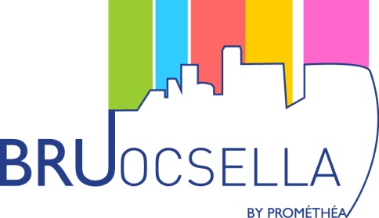
Oproep tot projecten

Bruocsella moedigt stedenbouwkundige projecten in Brussel aan met een Prijs tot 25 000 EUR

Persbericht – 11/01/2015

Sinds 2003 heeft de vzw Prométhéa een groep van mecenaatondernemingen samengesteld voor de verbetering van de stedelijke ruimte in het Brussels Hoofdstedelijk Gewest: het collectief Bruocsella.
Dankzij dit initiatief worden projecten “voor de stad” jaarlijks beloond met de Bruocsella Prijs.
De geselecteerde projecten moeten bijdragen tot de verbetering van het leefklimaat en de stedelijke omgeving van het Brussels Hoofdstedelijk Gewest. Het voorgestelde project moet bijdragen tot de ontwikkeling, de renovatie en het behoud van het niet-geklasseerd erfgoed of elementen die te maken hebben met de inrichting van de stedelijke ruimte en moet aan volgende criteria beantwoorden:
- De prijs is bedoeld voor iedereen die een project voorstelt, met uitzondering van de overheid;
- Het kandidaat-project moet een initiatief van buitenaf zijn, zichtbaar voor iedereen en te gebruiken door iedereen;
- De prijs van 25 000 EUR moet een belangrijke drijfveer of een nodige aanvulling zijn voor de afwerking van het projectvoorstel.

Sommige projecten zullen gebruik kunnen maken van de vaardigheden, de ervaring en het netwerk van de verschillende leden van het collectief.

Uiterste datum voor de indiening van de kandidaten hun dossiers:
21 februari 2016

Het reglement, een vademecum en de nodige documenten voor de inschrijving zijn beschikbaar op www.promethea.be/Bruocsella.
De kandidaten kunnen beroep doen op de vzw Prométhéa voor begeleiding bij de samenstelling van hun dossier.

De leden van het collectief Bruocsella
A. Van Ingelgem & Fils, AkzoNobel, Altiplan, Art & Build, Assar, BBA – Business Building Association, BelSquare, Blue Bees, DDS & Partners, Delhaize Group, Eurhostel, Immobilière ROVA, Kone Belgium, Les Entreprises Louis De Waele, MCA Recycling, M&R Engineering, Origin Architecture & Engineering, Sogerim Construction, T.Palm, Tensen & Huon, Tractebel Engineering, Urban Nation Architects & Associates, Valens, VK Group Engineering, Volvo Construction Equipment, VSE.

PERSDIENST PROMETHEA
BE CULTURE
General Manager: Séverine Provost
Project Coordinators:
Charlotte Materne (FR) charlotte@beculture.be - +32 (0)484 82 19 43
Sophie Verhulst (NL) sophie@beculture.be - +32 (0)473 37 36 06
T : + 32 (0)2 644 61 91 - info@beculture.be - www.beculture.be

